GAUTENGSE DEPARTEMENT VAN ONDERWYS
SENIORSERTIFIKAAT-EKSAMEN

NAALDWERK EN KLEDING SG

TYD: 3 uur

PUNTE: 200

INSTRUKSIES:

- Al die vrae is VERPLIGTEND.

- Nommer u antwoorde presies soos die vrae genommer is.

- Beantwoord Vraag 1 op die antwoordblad, aan die binnekant van die omslag van u antwoordboek.

- Beantwoord al die ander vrae in u antwoordboek.

- Lees die instruksies vir elke vraag sorgvuldig deur voordat u die vrae beantwoord.

AFDELING A

VRAAG 1
MEERKEUSEVRAE

Dui die korrekte antwoord duidelik aan deur ’n kruis (X) oor die betrokke letter op die antwoordblad aan die binnekant van die omslag van u antwoordboek te maak. Waar daar meer as een kruis in enige vraag voorkom, sal GEEN punte vir daardie vraag toegeken word nie.

VOORBEELD: Die basiese element van ontwerp is:

- Tekstuur
- Kleur
- Vorm
- Lyn

ANTWOORD:

A | B | C | D

1.1 ’n Motorfietsryer dra ’n valhelm ter wille van

- selfbeeld.  - beskerming.  - goedkeuring.  - selfrespek. | (1)

1.2 Die kraag wat as deel van die voorpant van die lyfiepatroon gesny word, is ’n

- rolkraag.  - Mandarynkraag.  - sjaalkraag.  - omslaankraag. | (1)

1.3 Watter afwerkingsproses sal die tekstielstof sagter en warmer maak?

- Verglansing  - Laminering  - Senging  - Pluising (Nopvorming) | (1)

1.4 Goeie smaak is die vermoë om

- modieus aan te trek.  - modes en style aan te pas volgens ’n persoon se spesifieke behoeftes.  - style te kies wat gemaklik is om te dra.  - die regte tipe kleedstof vir ’n styl te koop. | (1)

1.5 ’n Gefatsoeneerde belegsel moet gesny word met die draadrigting parallel met die

- inslagdrade.  - skeringdrade.  - ware skuinsste.  - die draadrigting van die kledingstuk se pant. | (1)

1.6 Die spesifieke eienskappe wat een persoon onderskei van ’n ander is

- konformiteit.  - persoonlikheid.  - eenvormigheid.  - selfvertroue. | (1)

1.7 Skaduwerk is ’n fyn tipe borduurwerk wat gewerk word aan die

- verkeerde kant van die kleedstof met enkele agtersteke.  - regte kant van die kleedstof met dubbele agtersteke.  - verkeerde kant van die kleedstof met satynsteek.  - regte kant van die kleedstof met kettingsteek. | (1)

1.8 By appliekborduurwerk word die ontwerp oorgedra op die kledingstuk of artikel deur die gebruik van _________ op die buitelyn van die ontwerp.

- visgraatsteek  - voorsteke  - kleremakersrygsteke  - glipsteke | (1)

1.9 Die intensiteit (diepte) van ’n kleur dui op die

- helderheid of dofheid van die kleur.  - ligtheid of donkerheid van die kleur.  - helderheid of donkerheid van die kleur.  - skakering of ligtheid van die kleur. | (1)

1.10 Watter van die volgende kleurkombinasies verteenwoordig die primêre kleure?

- Geel, rooi, groen  - Geel, blou, groen  - Groen, blou, oranje  - Geel, rooi, blou | (1)

1.11 Dit is belangrik om in taillering ’n naatrol te gebruik, omdat dit

- die wegwerk van die volligheid by die moukopnaat vereenvoudig.  - die pars van gekromde nate in smal dele vergemaklik.  - die deurstryk van nate na die regte kant toe verhoed.  - die lywigheid van ’n gekromde toenaat verhoed. | (1)

1.12 Nadruk in ’n ontwerp

- word verkry deur die herhaling van soortgelyke kenmerke van ’n ontwerp.  - is die verhouding van een gedeelte van ’n ontwerp tot die ander.  - skep aangename verhoudings van die verskillende dele van ’n uitrusting tot mekaar.  - veroorsaak dat die oog eerste na die interessantste deel van ’n uitrusting toe beweeg en dan na die ander dele. | (1)

1.13 Die naatafwerking wat in die diagram geïllustreer word is
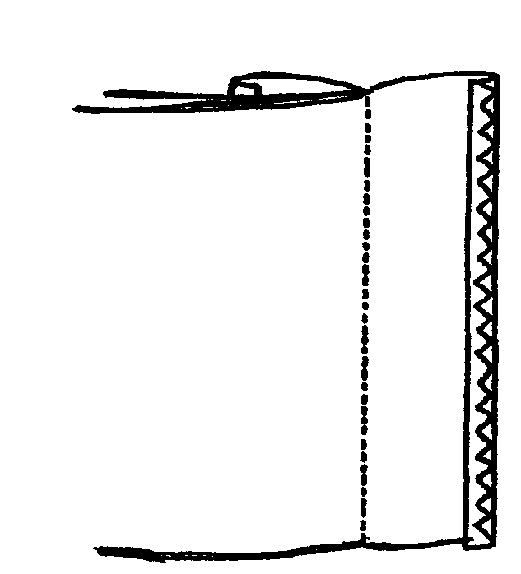
- omgevou en sig-sagafwerking.  - masjien-omkapsteek.  - randstiksel.  - gestik en uitgetand. | V.K.  W.S. | (1)

1.14 Watter EEN van die volgende is ’n funksionele afwerking?

- Vlamtraagheid  - Verglansing  - Bedrukking  - Bevlokking | (1)

1.15 Die rolnaat is geskik om gebruik te word vir _________ materiale.

- losgeweefde  - lywige  - deurskynende  - diggeweefde | (1)

1.16 By die keuse van borduurmateriaal vir ’n skinkbordlappie is ’n voordelige eienskap

- dimensionele stabiliteit.  - motbestandheid.  - rekbaarheid.  - elastisiteit. | (1)

1.17 Wanneer geweefde stowwe met breistowwe vergelyk word, het breistowwe gewoonlik groter

- weerstand teen frummeling.  - veerkragtigheid.  - styfheid.  - dimensionele stabiliteit.  - Die illustrasie is ’n voorbeeld van  __________ weef.  - effe  - mandjie  - keper  - gaas | 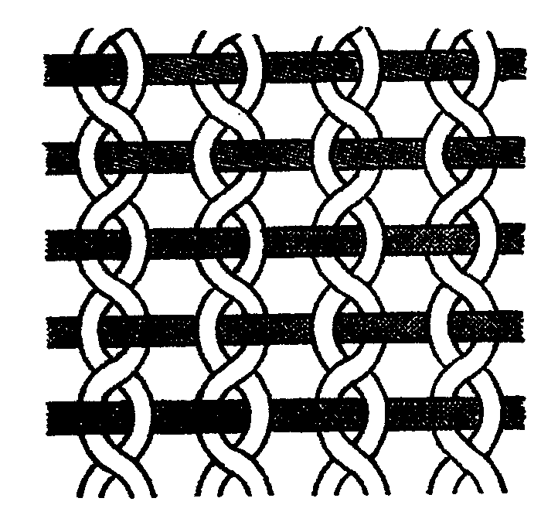 | (1)  (1)

1.19 Die breimetode wat nie maklik sal uitrafel nie en leerbestand is, is

- inslagbrei.  - skeringbrei.  - dubbele breistof.  - enkel breistof. | (1)

1.20 Wat is die normale naattoelating op kommersiële patrone?

- 10 mm  - 15 mm  - 20 mm  - 25 mm | (1)  [20]

VRAAG 2

2.1 Pas elke skets van die plooi in Kolom A by die regte naam van die soort plooi in Kolom B. Skryf die vraagnommers (2.1.1 – 2.1.4) onder mekaar in u antwoordboek neer en skryf die korrekte letter (A–E) langs die toepaslike vraagnommer.

KOLOM A |  | KOLOM B
SKETSE VAN PLOOIE |  | NAAM VAN SOORT PLOOI
2.1.1  2.1.2  2.1.3  2.1.4 | 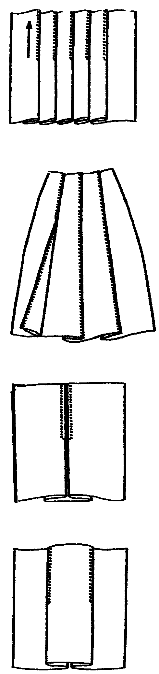  RK  RS  RK  RS  RK  RS  RK  RS | A. Omgekeerde stolpplooi  B. Stolpplooi  C. Mesplooi  D. Randgestikte plooi  E. Ongestrykte plooi | (4)

2.2 Pas vir elke skets in Kolom A by die spesifieke eienskap / kenmerk in Kolom B. Skryf net die vraagnommers (2.2.1 – 2.2.4) onder mekaar in u antwoordboek en dan die korrekte letter (A–G) langs die toepaslike vraagnommer neer.

KOLOM A |  | KOLOM B
SKETSE VAN PLOOIE |  | SPESIFIEKE EIENSKAPPE (KENMERKE)
2.2.1  2.2.2  2.2.3  2.2.4 | RK  RS  RK  RS  RK  RS  RK  RS | A. Platplooie wat almal in dieselfde rigting lê.  B. Dit vorm ’n stolpplooi aan die verkeerde kant.  C. Word gevorm as twee plooie aan die regte kant weg van mekaar gevou word.  D. Plooie wat op die rand gestik is.  E. Rygsteke is verwyder van die voltooide kledingstuk en die plooie is daar gelaat.  F. Volheid skotig ingewerk.  G. ’n Dekoratiewe plooi. | (4)

2.3 Kies uit Kolom B die toepaslike beskrywing van elke soort mou in Kolom A. Skryf net die vraagnommers (2.3.1–2.3.7) onder mekaar in u antwoordboek neer en skryf dan die korrekte letters (A–H) langs die toepaslike vraagnommer.

KOLOM A |  | KOLOM B
SOORTE MOUE |  | BESKRYWING
2.3.1  2.3.2  2.3.3  2.3.4  2.3.5  2.3.6  2.3.7 | Biskopsmou  Kapmou  Dolmanmou  Magjaarse mou  Raglanmou  Gladde kort mou  Pofmou | A.  B.  C.  D.  E.  F.  G.  H. | Die mousgatnaat eindig in die neklyn.  ’n Eenvoudige tweestukmou.  ’n Langmou met geen volligheid by die mousgat nie, maar met plooitjies by die mouboordjie by die pols.  ’n Mou wat wyd bo is en word in ’n mousgat ingesit wat laag uitgeknip is.  ’n Mou wat aaneen met die lyfie geknip word.  Dit is ’n kort tipe Magjaarse mou en word gevorm deur die skouerlyn van ’n kledingstuk te verleng.  ’n Mou met volheid in die moukop wat ingeryg word om in die mousgat te pas.  Geen sigbare volheid by die mousgatnaat nie. | (7)

2.4 Dui aan of die volgende stellings WAAR of ONWAAR is. Skryf net die vraag- nommer (2.4.1–2.4.10) onder mekaar in u antwoordboek neer en dan die korrekte letter (W of O) langs die toepaslike vraagnommer neer.

2.4.1 Sy is die enigste natuurlike vesel wat in ’n filamentvorm voorkom.

2.4.2 Wolvesel absorbeer vog, daarom word statiese elektrisiteit gevorm.

2.4.3 Alle sintetiese vesels is hittesensitief, daarom moet dit nie met ’n warm yster gestryk word nie.

2.4.4 Borduurwerk moet aan die regte kant van die artikel gepars word.

2.4.5 Die term lywig verwys na die glans of helderheid van ’n vesel wat veroorsaak word deur ligrefleksie.

2.4.6 ’n Kledingstof wat van nylonfilamentdrade gemaak is lyk soos wolstof.

2.4.7 Akrielstofmateriale drapeer goed.

2.4.8 Katoen is ’n voorbeeld van stapelvesel.

2.4.9 Terylene word geel as dit vir ’n lang tyd aan sonlig blootgestel word.

2.4.10 Akrielstof kan met ’n koel yster gestryk word. | (10)

2.5 Korrigeer die stellings wat as ONWAAR aangedui is in Vraag 2.4. Skryf net die vraagnommers van die VYF onwaar stellings (kies uit 2.4.1–2.4.10) neer en dan die korrekte antwoord langs die vraagnommer. | (5)  [30]

TOTAAL VIR AFDELING A: | [50]

AFDELING B
TEKSTIELE

VRAAG 3

3.1 Teken die tabel hieronder oor in u antwoordboek en beantwoord die vrae wat volg.

EIENSKAPPE | 3.1.1  GOED of SWAK | 3.1.2  BELANGRIKHEID VIR  DIE VERBRUIKER
Duursaamheid
Krimptraagheid
Weerstand teen motte en muf

3.1.1 Dui aan of die eienskappe in die tabel goed of swak is by akrielmateriale. | (3)

3.1.2 Verduidelik wat die belangrikheid van die eienskappe is wanneer akrielmateriaal versorg word. | (3)

3.2 Nylon

3.2.1 Noem DRIE redes waarom nylon ’n goeie keuse is vir ’n reisuitrusting na Kaapstad. | (3)

3.2.2 Noem EEN nadeel daaraan verbonde om kindernagklere van nylon te maak. | (1)

3.3 Katoen

3.3.1 Wat beteken die term mercerisering op die etiket van ’n katoen- artikel? Noem die behandeling en een eienskap. | (2)

3.3.2 Noem die proses wat aandui dat katoen vooraf gekrimp is. | (1)

3.3.3 Verduidelik waarom beukafwerking op katoenkleedstowwe toegepas word. | (2)

3.4 Noem DRIE redes waarom orlon tekstielstowwe veral geskik is vir industriële gordyne. | (3)

3.5 Terylene was goed. Noem DRIE redes of motiverings vir hierdie stelling. | (3)

3.6 Funksionele afwerkings op tekstielstowwe.

3.6.1 Noem TWEE redes waarom funksionele afwerkings op kleedstowwe gebruik word. | (2)

3.6.2 Neem EEN afwerking op kleedstowwe wat beide ’n funksionele en ’n dekoratiewe funksie verrig. | (1)

3.7 Noem EEN effek wat die afwerking wat in Vraag 3.6.2 genoem word, op kleedstowwe het. | (1)

TOTAAL VIR AFDELING B: | [25]

AFDELING C
KLEDING

VRAAG 4

4.1 Noem DRIE sielkundige behoeftes wat ’n persoon se keuse van klere sal beïnvloed. | (3)

- Ontleed die skets hier langsaan en  beantwoord die volgende vrae:  4.2.1 Identifiseer TWEE maniere waarop ritme gebruik is.  4.2.2 Identifiseer die deel wat benadruk is op die rok.  4.2.3 Watter metode is gebruik om volheid in die kledingstuk weg te werk?  4.3 Klerekasbeplanning  4.3.1 Jane wil haar huidige klerekas verbeter. Noem VIER stappe wat sy moet oorweeg in die beplanning van haar klerekas.  4.3.2 Verduidelik die verskil tussen ’n basiese klerekas en ’n funksionele klerekas. | (2)  (1)  (1)  (4)  (4) | 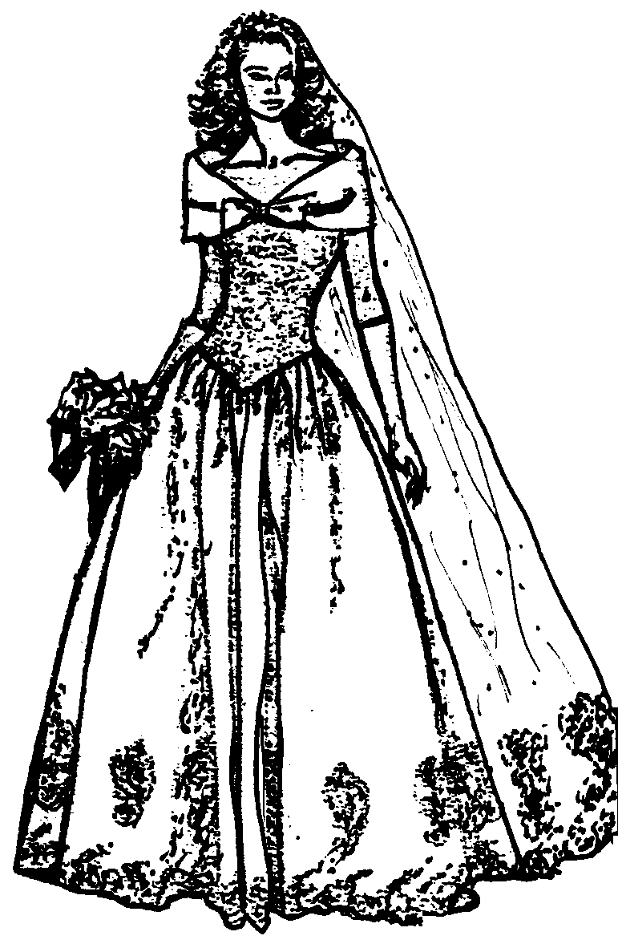

4.4 Noem VIER van die basiese ontwerpelemente wat in alle ontwerpe teen- woordig is. | (4)

4.5 Noem die terme wat gebruik word om die volgende te beskryf:

4.5.1 ’n Kleur wat donkerder is as die normale of standaardkleur  4.5.2 ’n Kleur wat ligter is as die normale of standaardkleur | (1)  (1)

4.6 Klassifiseer die onderstaande kleure as WARM, KOEL of NEUTRAAL. | (4)

Oranje, Wit, Blou-groen, Bruin

[25]

VRAAG 5

5.1 Bestudeer die skets van die baadjie en beantwoord die volgende vrae:

5.1.1 Hoe sal u die baadjie  evalueer met betrekking tot  die volgende voordat u dit  koop?  (a) Voering  (b) Tussenbelegsels  5.1.2 Noem VIER dele waar tussenbelegsels by die baadjie gebruik behoort te word.  5.1.3 Identifiseer die tipe balans wat in die kledingstuk gebruik is.  5.1.4 Watter uitwerking (effek) het die genoemde tipe balans in Vraag 5.1.3 op ’n figuur?  5.1.5 Identifiseer die tipe  (a) kraag.  (b) mou. | (2)  (2)  (4)  (1)  (2)  (2) | 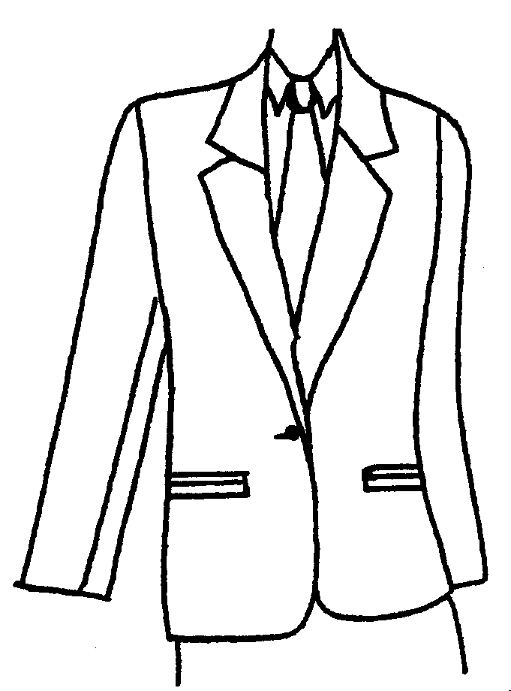

5.2 By die keuse van klere speel die volgende ’n baie belangrike rol.

Waardes, Houdings, Begeertes

Watter van die bogenoemde sal ’n rol speel in elk van die volgende gevalle?
Skryf net die vraagnommers (5.2.1 – 5.2.3) onder mekaar neer en dan die korrekte woord na u mening teenoor die toepaslike vraagnommer.

5.2.1 Susan is nie baie geïnteresseerd in klere of om modieus aan te trek nie. | (1)

5.2.2 Shareen, ’n gelowige dogter, dra altyd klere wat gepas is vir haar Moslemgeloof. | (1)

5.2.3 Thabiso wil baie graag ’n regte aandrok (Aspoestertjierok) hê vir die Matriekafskeidsfunksie. | (1)

5.3 Verduidelik die volgende stelling:  “Klere speel ’n belangrike rol in die vorming van ’n tiener se selfbeeld.” | (3)

5.4 Verduidelik hoe ’n kort en slanke tienerdogter hierdie figuurafwykings deur die korrekte keuse van klere kan verbeter. Verwys na style en kleure. | (3)

5.5 Verduidelik die volgende simbole op ’n versorgingsetiket. | (3)

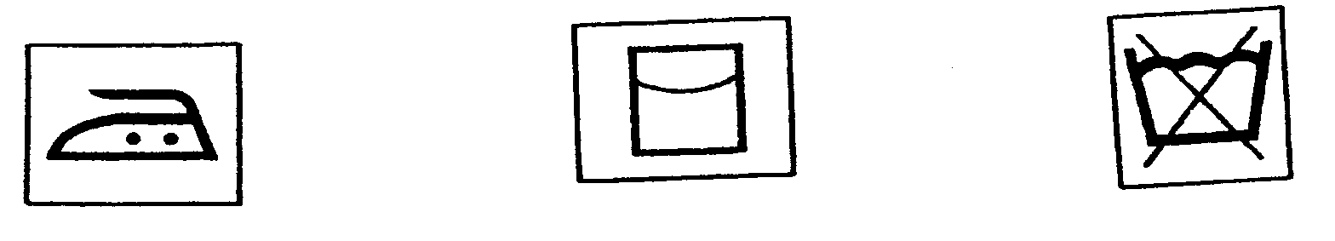
5.5.15.5.2 5.5.3

[25]

VRAAG 6

6.1 Teken die tabel hieronder in u antwoordboek oor en beantwoord die volgende vrae.

DRIE EIENSKAPPE | VERDUIDELIKING VAN ELK
6.1.1 | 6.1.2

6.1.1 Noem DRIE eienskappe van modes.  6.1.2 Verduidelik die betekenis van elke eienskap. | (3)  (3)

6.2 Verduidelik die verskil tussen modeleiers en modenavolgers. | (4)

6.3 Bestudeer die volgende stelling sorgvuldig en beantwoord dan die volgende vrae:

“’n Styl bly ’n styl of dit huidig in die mode is of nie.”

6.3.1 Definieer die term styl.  6.3.2 Noem TWEE voorbeelde van klere, byvoorbeeld blou denims, wat as ’n klassieke styl beskou word. | (2)  (2)

6.4 Noem DRIE faktore wat bydra tot die finale prys van ’n uitrusting. | (3)

6.5 Om volgens die nuutste modes aan te trek is nie ’n waarborg vir “goeie smaak” nie. Motiveer hierdie stelling deur DRIE grondige argumente te gebruik. | (3)

6.6 Noem TWEE soorte massamedia wat gebruik word om klere te adverteer. | (2)

6.7 Bestudeer die volgende diagramme wat ’n kort, stewig geboude en plomp persoon voorstel en beantwoord die volgende vrae:

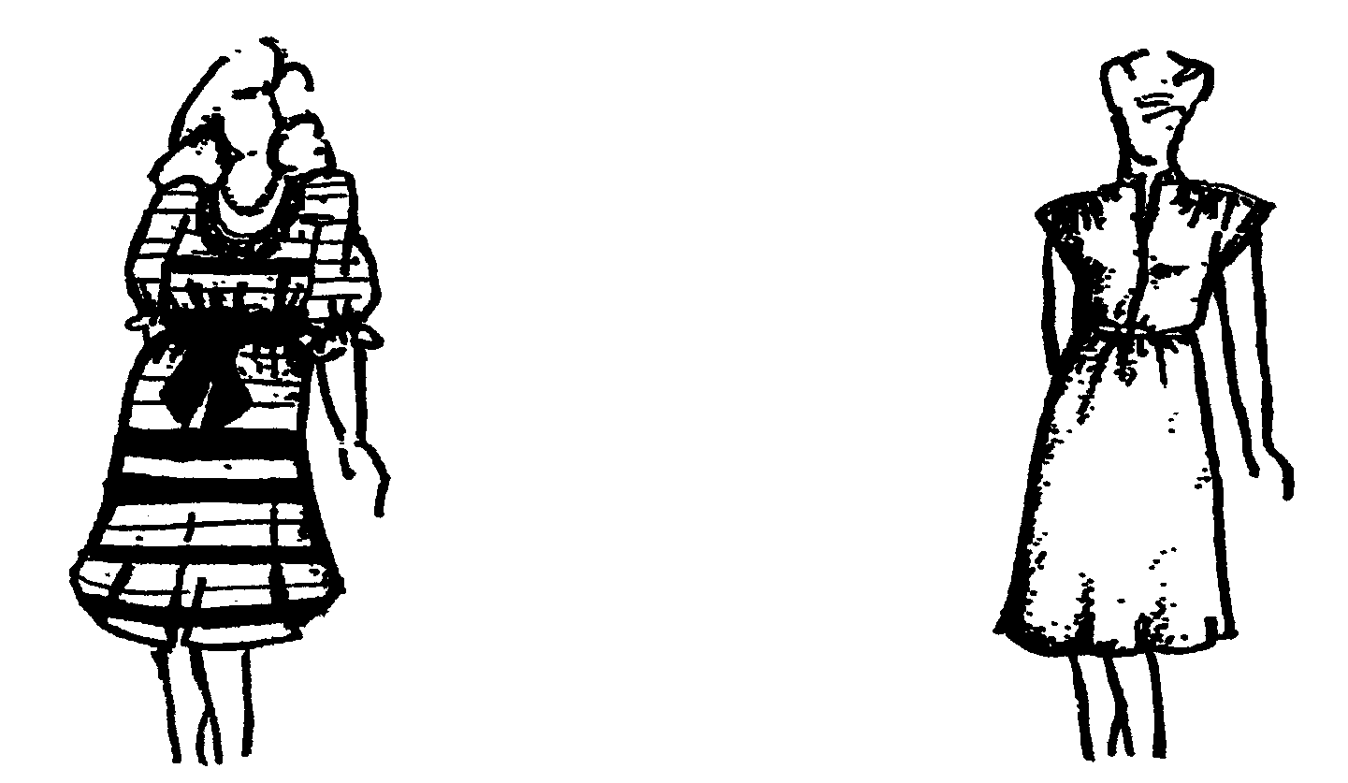

A
B

6.7.1 Dui aan watter kledingstuk die figuurafwyking die meeste sal verbeter.  6.7.2 Noem TWEE ander maniere waarop die figuurafwyking verbeter kan word. | (1)  (2)  [25]

TOTAAL VIR AFDELING C: | [75]

AFDELING D
KLEREKONSTRUKSIE EN BORDUURWERK

VRAAG 7

7.1 Bestudeer die skets en beantwoord die volgende vrae:

7.1.1 Die mou op die skets is skotig in die mousgat ingesit. Verduidelik die term skotig.  7.1.2 Noem TWEE plekke waar skotigheid algemeen in klerekonstruksie gebruik word.  7.1.3 Watter patroonmerke is belangrik as die mou in die mousgat ingesit word?  7.1.4 Wat is die verskil tussen die voor- en die agterkant van ’n moukoppatroon? | (2)  (2)  (3)  (2) | 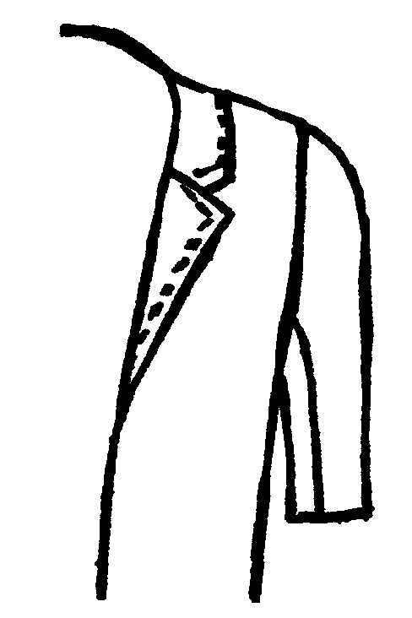

7.2 Bestudeer die diagramme van die uitrustings en beantwoord die volgende vrae:

7.2.1 Identifiseer die tipe  (a) kraag.  (b) mou.  (c) metode wat gebruik is om die ritssluiter in te sit.  7.2.2 Noem TWEE faktore wat in aanmerking geneem moet word wanneer die materiaal vir die voering vir die uitrusting gekies word.  7.2.3 Identifiseer die metode om volligheid weg te werk wat by die romp gebruik is. | (1)  (1)  (1)  (2)  (1) | 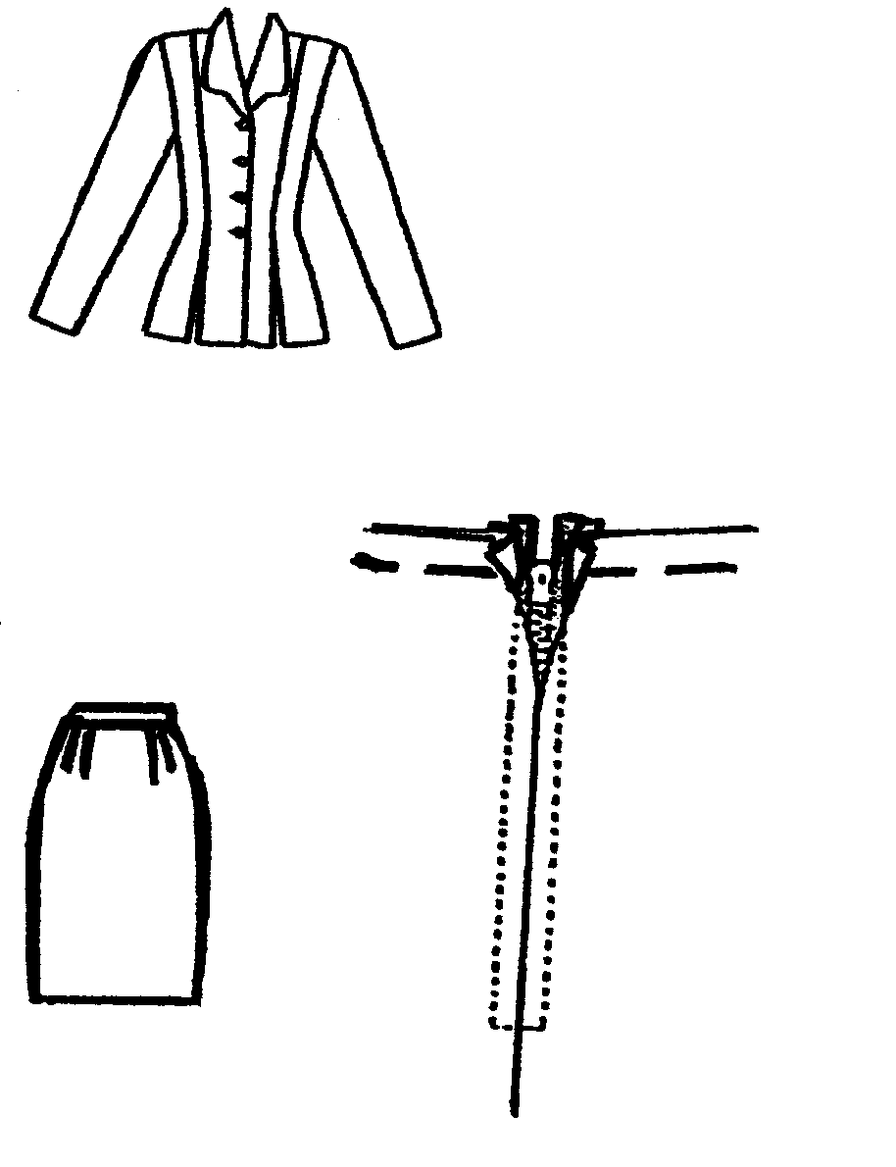  7.2.1  7.2.2  7.2.3  VOOR

7.3 Some:

7.3.1 Watter TWEE faktore bepaal die wydte en afwerking van ’n soom? | (2)

7.3.2 Bestudeer die skets en beantwoord die volgende vrae:  (a) Watter soort soom word in die skets geïllustreer?  (b) Watter soort materiaal is geskik om hierdie soom af te werk?  (c) Watter tipe steek is gebruik om die soom in te werk? | (1)  (1)  (1) | 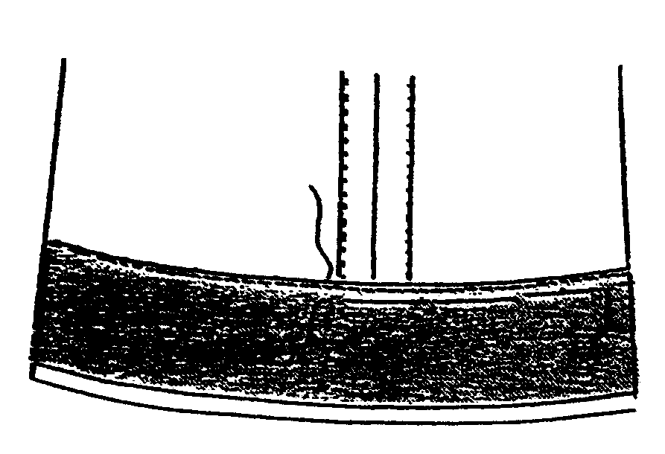  V.K.  W.S.

7.4 Opnaaisels:

7.4.1 Wat is opnaaisels?  7.4.2 Verduidelik TWEE gebruike van opnaaisels.  7.4.3 Noem TWEE dele waar opnaaisels op kledingstukke gebruik kan word. | (1)  (2)  (2)  [25]

VRAAG 8

8.1 Bestudeer die onderstaande skets en beantwoord die volgende vrae:

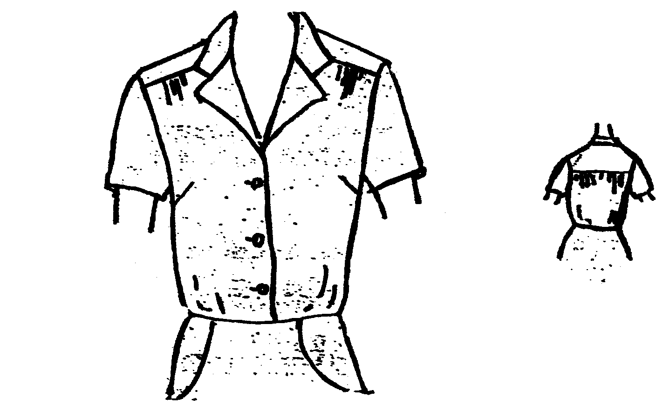
VOOR

AGTER

8.1.1 Noem TWEE metodes wat in die bloes gebruik is om volligheid weg te werk. | (2)

8.1.2 Identifiseer die tipe skouerstuk wat gebruik is. | (1)

8.1.3 Noem DRIE metodes wat gebruik kan word om die bloes se mourande netjies af te werk? | (3)

8.1.4 Identifiseer die soort sakke wat in die romp gebruik is. | (1)

8.2 Die volgende skets wys hoe ’n knoop vasgewerk word op ’n dik wolmateriaal.

8.2.1 Hoekom word die steke oor ’n vuurhoutjie vasgewerk?  8.2.2 Noem TWEE steke wat gebruik kan word om die balkie aan die agterkant netjies af te werk. | (1)  (2) | 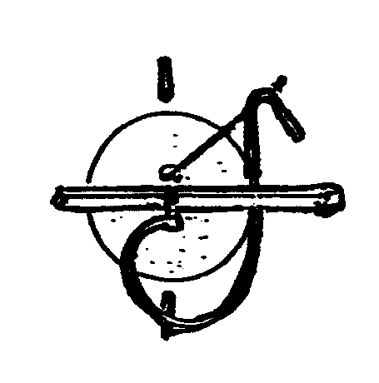  R.K.  R.S.

8.3 Noem TWEE belangrike funksies van borduurrame. | (2)

8.4 Verduidelik kortliks DRIE wenke om te onthou by die keuse van kleurskemas vir ’n borduurartikel. | (3)

8.5 Teken die volgende tabel in u antwoordboek oor en beantwoord die volgende vrae:

8.5.1 NAAM VAN DIE STEEK | 8.5.2 PLEK WAAR GEBRUIK
A
B
C

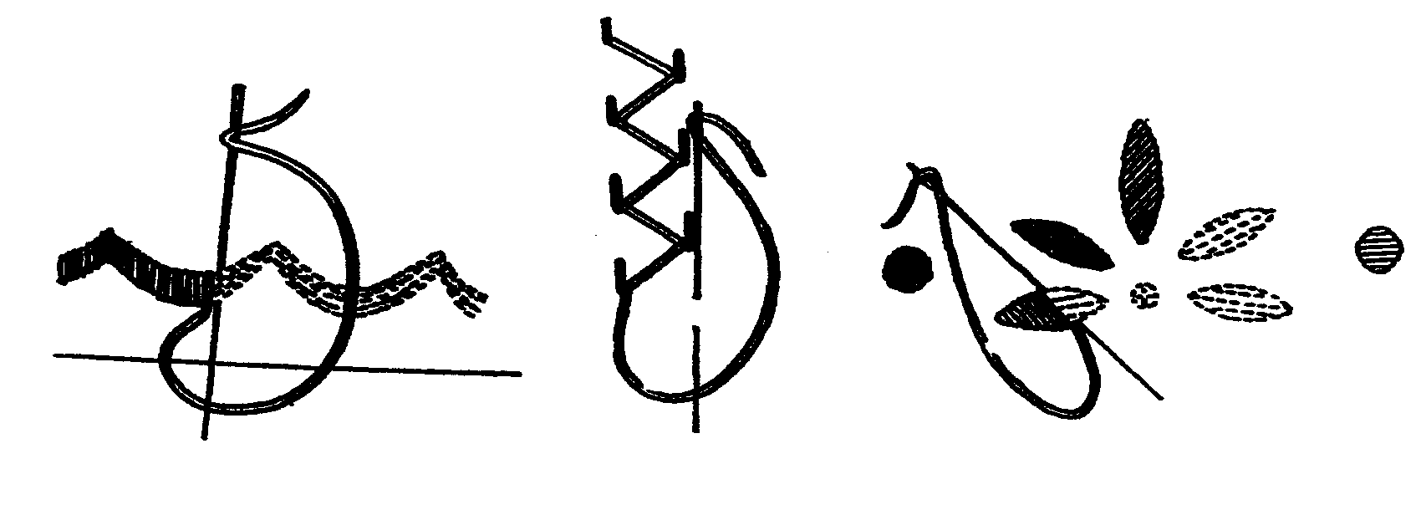

R.K.
R.S.

A
B
C

8.5.1 Identifiseer die borduursteke hierbo geïllustreer. | (3)

8.5.2 Noem TWEE plekke waar elkeen van hierdie DRIE steke op borduurartikels gebruik kan word? | (6)

8.6 Noem EEN rede hoekom ’n borduurartikel aan die verkeerde kant gepars moet word. | (1)
 | [25]

TOTAAL VIR AFDELING D: | [50]

TOTAAL: | 200

